Content Management System

Ein CMS ist eine Software zur gemeinschaftlichen Erstellung, Bearbeitung, Organisation und Darstellung digitaler Inhalte(Content).
Ein Autor kann mit entsprechenden Zugriffsrechten ein solches System in vielen Fällen ohne oder mit wenig Programmier- oder HTML-Kenntnissen bedienen, da die Mehrzahl der Systeme über eine grafische Benutzeroberfläche verfügt.

Online Informationsmanagement
Web Content Management Systeme wurden entwickelt um den Bedürfnissen von Organisationen mit wachsender Online Präsenz gerecht zu werden.
Ein CMS bietet normalerweise:
• Einfache Content Erstellung und Bearbeitung für nicht technische versierte Autoren
• Zugriffsrechte für Sicherheit
• Strukturierten Workflowprozesse für Inhaltsfreigaben
• Archivierung und Versionierung von Content
• Templates für konsistenten Output
• Dienste zum Ein- und Auschecken von Inhalten für verteilte Benutzer

Vorteile von Content Management

Empower Content
•Content Ownership
Mit einem CMS können Anwender Informationen schnell und effektiv ohne technische Eingriffe updaten. So können unter anderem auch leichter Fachexperten ihre Informationen für ihr spezifisches Publikum zur Verfügung stellen.
• Content Accessibility
Ein CMS kann Inhalte in verschiedenen Formaten wiederverwenden und hilft so, die Einhaltung von Zugänglichkeit für Behinderte zu gewährleisten.

Senken der Kosten
• Erstellung von Inhalten
Die Erstellung von Inhalten ist billiger, da Geschäftsanwender Informationen direkt online einbringen können, ohne den Weg über einen Mittelsmann.
Ein IT-Spezialist ist nicht mehr benötigt, so werden unter anderem teure Entwickler für andere speziellere Aufgaben frei.

• Content Management
Die Verwaltung von Informationen ist weniger kostspielig, da die Inhalte von Fachanwendern gepflegt werden und Standartprozesse automatisiert ablaufen. Übliche Aufgaben wie die Überprüfung auf tote Links und die Archivierung alter Seiten werden transparent vom CMS übernommen.
•Content Veröffentlichung
Die Veröffentlichung von Content kostet weniger, da Datum und Zeit der Veröffentlichung des Contents im voraus terminiert werden. Auch das Verfallen des Inhalts kann vorbestimmt werden.

Umsatzerlöse steigern
• Timing bedingte Möglichkeiten
Neue Möglichkeiten entstehen, wenn Content binnen weniger Minuten, anstatt innerhalb von Stunden oder gar Tagen veröffentlicht wird. Wer zuerst von Schlagzeilen berichtet, lenkt so mehr Besucher auf seine Seite und kann so unter anderem auch mehr Geld durch Sponsoren verdienen.
• Neuer Content sorgt für wiederkehrende Besucher
Durch die simple Handhabung eines CMSs fällt es leichter frischen Content zu liefern, was dazu führt das Leute die Seite regelmäßiger besuchen werden.

Verbesserung der Verantwortlichkeit
• Versionskontrolle
Durch Versionskontrolle können Anwender sicher sein, das bei fehlerhaften Aktionen keine Informationen verloren gehen. Darüber hinaus ermöglicht Versionskontrolle vollständige Einhaltung gesetzlicher und behördlicher Vorschriften.
Konsistenz bewahren
• Konsistente Präsentation
Content sollte mittels vorbestimmter Templates präsentiert werden. Templates sorgen für ein konsistentes Aussehen und Gefühl und hinterlassen damit einen professionellen Eindruck.
• Markenintigrität
Markenintigrität wird durch vorgegebene Logos und Layouts garantiert.

DREI-SCHICHTEN-ARCHITEKTUR (Three Tier Architectur)

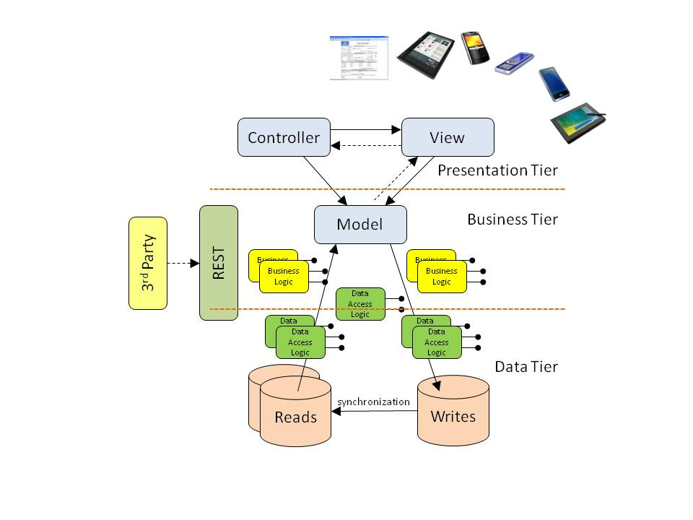
Unterschiede zwischen CMS und statischem Webauftritt
 | Mit CMS | Ohne CMS
New Seite erstellen | Neue Seite basierend auf einem vorbestimmten Default.  Navigationslinks sind automatisch aktualisiert | Neue Seite wird basierend auf einer Kopie einer existierenden erstellt.  Navigation und Standards müssen manuell erledigt werden.
Content Konsistenz | Templates sind getrennt vom Seiten Inhalt.  Konsistente Bilddarstellung wird vom CMS erledigt. | Content und Inhalt sind miteinander verknüpft.  Konsistente Bilddarstellung ist abhängig vom Entwickler.
Workflow | CMS nimmt ein Audit auf.  Nach finaler Abnahme automatische Veröffentlichung. | Workflow normalerweise über Mail. Nach Abnahme manuell veröffentlicht.
Verantwortlichungszeiten | Veröffentlichung nach Abnahme. | Veröffentlichung, sobald Webmaster Zeit hat.

